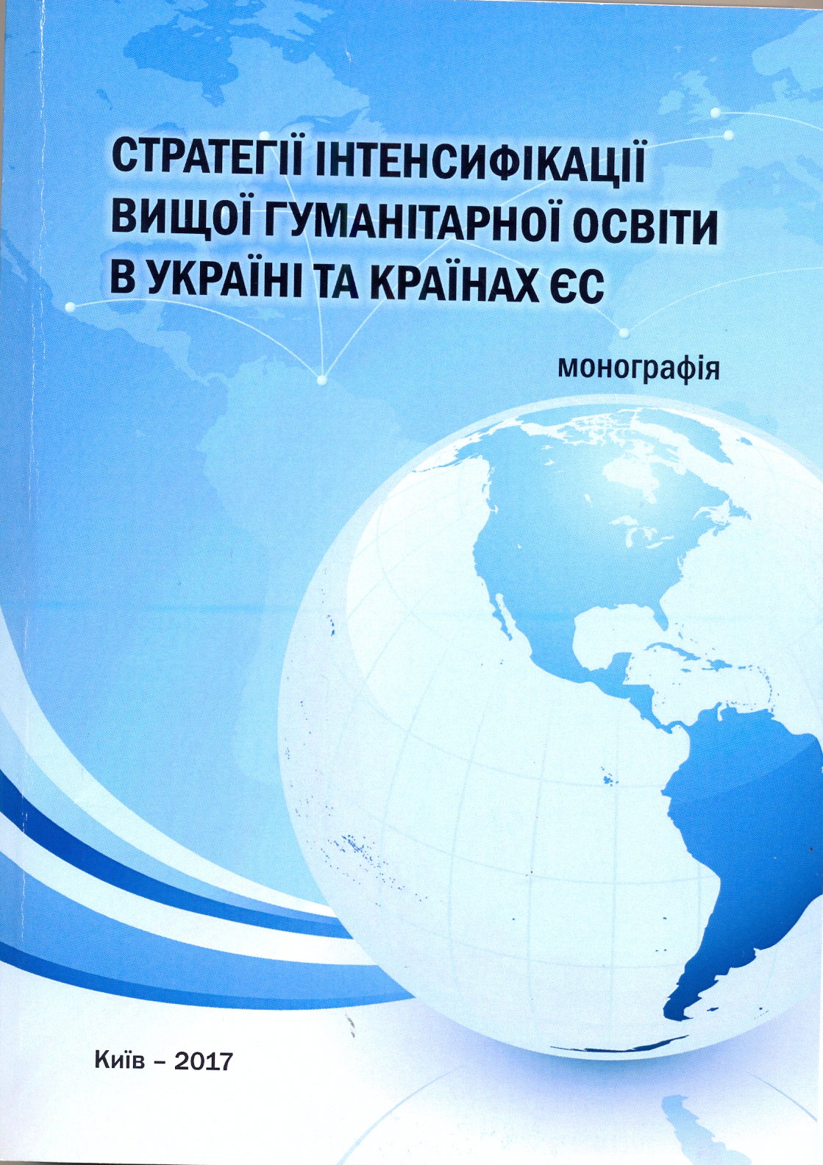

УДК 378.147: 80 (081)
К 64 Стратегії інтенсифікації вищої гуманітарної освіти в Україні та країнах ЄС : монографія / О. В. Малихін, В. 1. Ковальчук, Н. О. Арістова, Р. А. Попов, 1. С. Гриценко. – К.: НУБіП України, 2017. – 388 с.
Колективна монографія є проектом колективу авторів Національного університету біоресурсів і природокористування України. Змістове наповнення присвячено інноваційним технологіям та методикам фахової підготовки студентів гуманітарних спеціальностей. Узагальнено практику реалізації інноваційних стратегій інтенсифікації вищої гуманітарної освіти в Україні та країнах ЄС. У своєму дослідженні автори здійснили цілісний аналіз принципів і концептуальних засад щодо визначення стратегій розвитку вищої гуманітарної освіти з огляду на оновлений зміст, організаційні форми, інформаційні й інтерактивні методи й засоби навчання. Колективна монографія е оптимальним інтегративним використанням традиційних і новітніх інноваційних форм, методів і засобів навчання (викладачем і студентом), спрямованих на ефективне й результативне засвоєння знань і способів їх здобуття на рівні професійно-педагогічного, фахово-предметного, методичного и загальнокультурного аспектів.
Матеріали монографії стануть у нагоді науковим працівникам, аспірантам, докторантам, викладачам, педагогам-практикам, студентам і магістрантам.

